國立科學工藝博物館 大銀幕電影102年下半年（7-12月）影片簡介（2部）
電影名稱 | 帝王蝶的生命旅程  Flight of the Butterflies | 類別 | ■3D □ 2D
電影名稱 | 帝王蝶的生命旅程  Flight of the Butterflies | 類型 | 紀錄片(動物/自然)
電影名稱 | 帝王蝶的生命旅程  Flight of the Butterflies | 發行日期 | 2012.10.04
播放期間 | 102/07/01-102/12/31 | 影片長度 | 40分鐘
影片介紹 | 本片由加拿大製片公司 SK Films 製作，並由美國國家科學基金會 (National Science Foundation) 提供支持，影片記錄了一位勇敢的科學家歷經40年，努力研究並且不斷的追蹤尋找，耗費畢生心血，終於發現帝王蝶越冬期間藏身所在的真實故事。  影片拍攝橫跨美國、加拿大以及墨西哥等三個國家，講述了弗瑞德厄爾克哈特（Fred Urquhart）博士夫婦的不為人知的故事，與全世界的觀眾分享北美洲帝王蝶的自然遷徙奇觀。備受讚譽的製片團隊捕捉了數億計的帝王蝶長達一年的遷徙週期，這些帝王蝶從加拿大出發，途徑美國抵達墨西哥西馬德雷山脈 (Sierra Madre Mountains) 中高達10,000英呎的偏遠山峰，最終又沿途返回到加拿大，這樣的傳統一直代代相傳，從未中斷。  1988年，弗瑞德博士與他的妻子諾拉雙雙榮獲加拿大政府頒發的勳章，表彰他們在當代自然科學史上的重要發現。2008年，聯合國教科文組織 (UNESCO) 宣佈將墨西哥的帝王蝶棲息地列為世界遺產 (World Heritage Site)。世界自然基金會 (WWF) 也將帝王蝶歸為「瀕危」物種。  Interweaves the story of the monarch butterfly migration, the longest most amazing insect migration on the Planet Earth, and the fascinating scientific detective story of the 30 year long search for their remote overwintering sites in Mexico.  Every Fall half a billion Monarch butterflies head south on an epic three thousand mile journey. We invite you to soar a mile high alongside one of the greatest spectacles of the natural world, as we follow this incredible migration. From Canada through the US to Mexico, they unite these countries and cultures as children watch the skies with wonder. During the spring’s return flight north we encounter other fascinating critters. Bumblebees collecting pollen in flower meadows, thousands of mayflies hatching on the Mississippi river, farmer ants, and sheperding caterpillars up trees and milking them of honeydew. The award winning film production team follows up on the smash success of Bugs! A Rainforest Adventure with a new film about yet more amazing tiny creatures on the giant screen in 3D.
照片/圖片 | 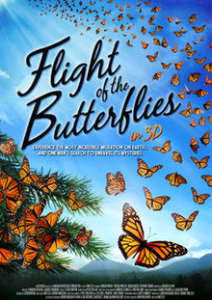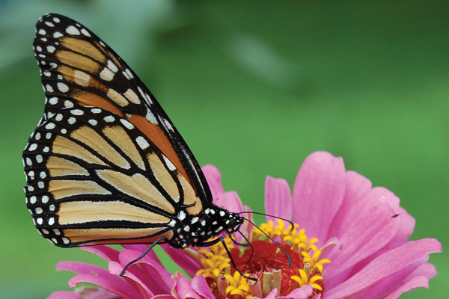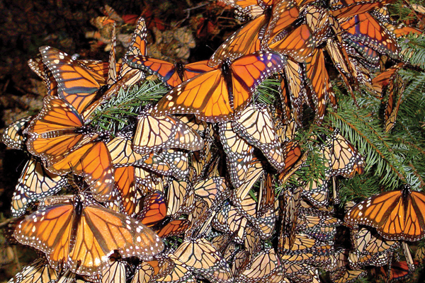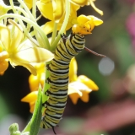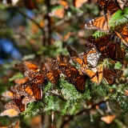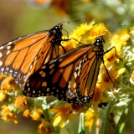

電影名稱 | 小海龜大歷險  Sammy’s Adventures：Escape from Paradise 3D | 類別 | ■3D □ 2D
電影名稱 | 小海龜大歷險  Sammy’s Adventures：Escape from Paradise 3D | 類型 | 劇情片(動物/自然/娛樂/動畫)
電影名稱 | 小海龜大歷險  Sammy’s Adventures：Escape from Paradise 3D | 發行日期 | 2013.02.28
播放期間 | 102/07/01-102/12/31 | 影片長度 | 50分鐘
影片介紹 | 海龜「森美」與好朋友「雷」已經升格當上爺爺，這回牠們打算帶著乖孫「瑞奇」與「艾拉」一起出遊見世面，誰知出門沒多久就被人類捕捉上船，還遇上神經兮兮的龍蝦「勞蘇」與裝死高手怪魚「尖波」，原來他們正要被送往中東某處高科技水族館餐廳當展品，森美和雷在途中與兩個乖孫失散了！  被關在海底監倉的森美與雷，認識到各種外型古怪個性可愛的海洋朋友，有爛gag小丑魚「杜斯」、扁頭鯊魚「阿拔」、神經質魚「積斯」、癡纏魚夫婦「猛南」與「索侶」，為了要重獲自由，大家想盡辦法，各出奇招。無奈海馬老大「大D」硬要當家做主諸多阻撓，大家被迫要跟從他不切實際的大逃亡計畫。就在此時，瑞奇與艾拉也在大海中四處尋找爺爺，並且結識了八爪章魚母女「馬嘉列」和「小安妮」。森美與雷忽然想出一道妙計，立刻召集了一大群海洋朋友，跟著力奇與艾拉，找來救兵八爪章魚母女一起裡應外合，展開越獄大逃亡。  Captured and held captive in a state-of-the-art underwater restaurant-aquarium somewhere in the Middle East, Sammy and Ray devise an ingenious plan to free everyone and get back to their families.They must hatch a plan to escape and reunite with their grandkids Ricky & Ella. But they'll have to get past Big D and his dopey thugs first. With the help of some unlikely friends, Sammy & Ray find that when you work together anything is possible!  Join Sammy and a host of colorful characters in an exciting new adventure filled with heartwarming stories of friendship and teamwork.
照片/圖片 | 